PRESSEINFORMATION

Fronius LUMINA.PV

Photovoltaikanlage von der Sonne finanziert

(Wels, 09.01.2020) Fronius verschafft Hausbesitzern ihre eigene Photovoltaikanlage, ganz ohne initiale Anschaffungskosten. Diese kommen sofort in den vollen Genuss ihrer umweltfreundlichen Stromversorgung vom eigenen Hausdach. Gemeinsam mit einem Installateur-Partnernetzwerk und dem Grün-Stromanbieter aWATTar beschreitet Fronius diesen revolutionären Weg, um die Vision von 24 Stunden Sonne für jeden, voran zu treiben.

„Viele Hausbesitzer sind steigende Strompreise leid und möchten sich davon unabhängig machen. Egal ob sie renovieren, neu bauen oder einfach die Zeit reif ist, ihren Energiewandel selbst in die Hand zu nehmen. Mit LUMINA.PV helfen wir ihnen dabei und erleichtern ihren Einstieg in die solare Selbstversorgung“, beschreibt Ulrich Winter, Vertriebsleiter Solar Energy, Fronius Deutschland, das Angebot. Für den Hausbesitzer liegen die Vorteile auf der Hand. Fronius installiert eine hochwertige PV-Anlage auf seinem Dach und versorgt ihn darüber hinaus mit Reststrom aus 100% erneuerbaren Quellen. Der Endkunde zahlt 10 Jahre lang eine monatliche Gebühr, die kaum höher ist als seine aktuelle Stromrechnung. Zusätzlich hat er die Gewissheit, dass er mit garantiert 100% erneuerbarer Energie – durch die eigene PV-Anlage oder aus dem Netz - versorgt wird.

LUMINA.PV ist ein Rundum-sorglos-Paket
Da der Energiebedarf in Haushalten je nach Größe und Anforderungen unterschiedlich ist, stehen drei Pakete zu 5, 7 und 9 kWp ab monatlich 146 Euro¹ zur Wahl. Nach zehn Jahren ist die Anlage komplett abbezahlt. Ein Paket beinhaltet alle PV-Anlagen Komponenten, d.h. Module, Fronius Wechselrichter, Smart Meter, die fertige Montage, den laufenden Service sowie grünen LUMINA.Strom zur Abdeckung des benötigten Reststromes. Zum Einsatz kommen ausschließlich Photovoltaik-Produkte in hohe Qualität und mit mindestens zehn Jahren Garantie - also hochwertige Komponenten auf ganzer Linie. Zusätzlich steht jedem Anlagenbesitzer das Anlagenmonitoring durch Solar.web zur Verfügung und er hat die Leistung seiner Photovoltaikanlage in Echtzeit im Blick.

Installateure als kompetente Partner
Fronius baut auf gute Zusammenarbeit mit Partnerinstallateuren, die, wie Fronius, hohen Anspruch auf Qualität legen und sich mit Leib und Seele für die Energiewende einsetzen. Die interessierten Hausbesitzer melden sich im Online-Konfigurator auf der Webseite www.lumina-pv.de an, um sich ihre Teilnahme am Programm zu sichern. Anschließend werden sie einem Partner-Installateur in der Region zugewiesen, der sie berät und gemeinsam maßgeschneiderte Lösungen für ihre Energiewende entwickelt. Darüber hinaus betreut er die Endkunden und informiert sie über aktuelle PV-Entwicklungen und zusätzliche Möglichkeiten, ihren Eigenstromverbrauch weiter zu optimieren.

Ausweitung auf ganz Deutschland
LUMINA.PV ist seit November 2019 in der Region Niedersachsen und Osthessen verfügbar. Das Partner-Installateure-Netzwerk wird jedoch zügig ausgeweitet. Sobald das Angebot vollständig ausgerollt ist, wird jeder Installateur in ganz Deutschland seinen Kunden Photovoltaik-Lösungen mit LUMINA.PV anbieten können.
„Eine Photovoltaik-Anlage und PV-Strom kann sich in Zukunft jeder leisten. Auch für Kunden mit einem etwas kleineren Geldbeutel können wir, dank LUMINA.PV, eine Photovoltaik-Anlage bauen“, freut sich Lothar Leibold. Er ist Installateur bei Klaus Schleicher Energietechnik, dem Fronius Partner, der die erste Anlage in Gersfeld bereits fertig installiert hat.

Weiterführende Information: www.lumina-pv.de

¹ brutto

Wörter: 468
Zeichen: 3.525

Übersicht Bildmaterial:

Der LUMINA.PV Partner-Installateur erhält vor dem Erstgespräch bereits alle anlagenrelevanten Details und entwickelt mit den Hausbesitzern ihre persönliche Energiewende.

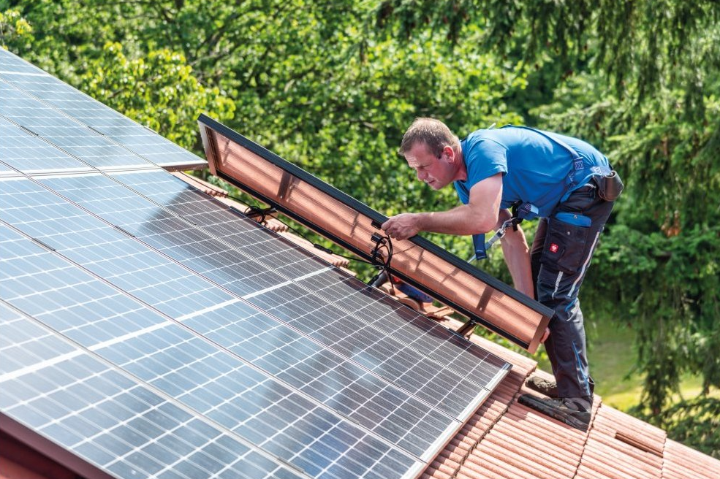
Installateur Lothar Leibold bei der Installation der ersten LUMINA.PV-Anlage in Gersfeld.

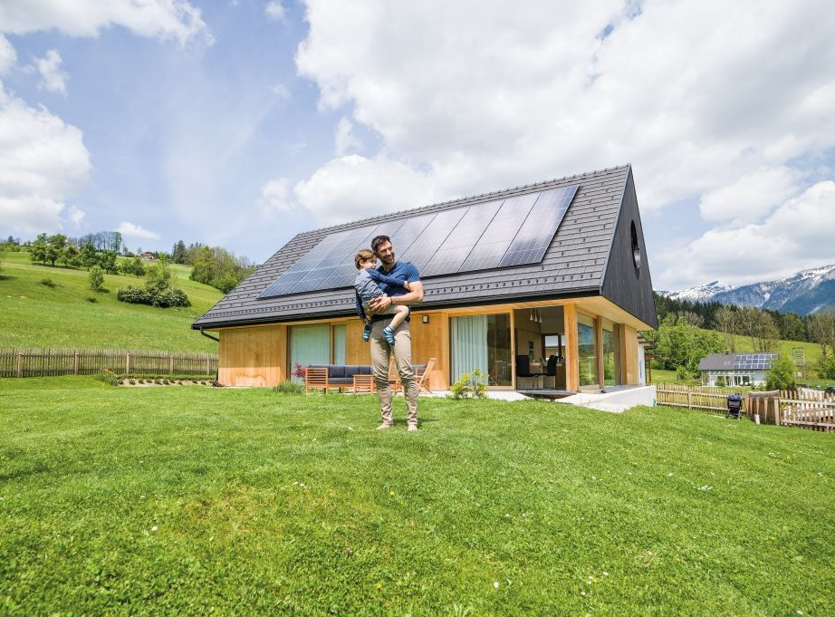
LUMINA.PV, ein bedeutender Schritt in die solare Selbstversorgung.

Fotos: Fronius International GmbH, Abdruck honorarfrei

Über Fronius Solar Energy

Die Fronius Business Unit (BU) Solar Energy entwickelt seit 1992 Energielösungen rund um das Thema Photovoltaik und vertreibt ihre Produkte über ein globales Kompetenznetzwerk aus Installations-, Service-, und Vertriebspartnern. Mehr als 20 Solar Energy Niederlassungen, eine Exportquote von über 90 Prozent und eine Gesamtleistung von mehr als 14 Gigawatt installierter Wechselrichter sprechen für sich. 24 Stunden Sonne lautet das große Ziel und Fronius arbeitet täglich daran, diese Vision von einer Zukunft, in welcher der weltweite Energiebedarf aus 100 Prozent Erneuerbaren gedeckt wird, zu verwirklichen. Dementsprechend entwickelt Fronius Energielösungen, um Sonnenenergie kosteneffizient und intelligent zu erzeugen, zu speichern, zu verteilen und zu verbrauchen.

Über die Fronius International GmbH

Fronius International ist ein österreichisches Unternehmen mit Firmensitz in Pettenbach und weiteren Standorten in Wels, Thalheim, Steinhaus und Sattledt. Das Unternehmen mit global 4.760 Mitarbeitern ist in den Bereichen Schweißtechnik, Photovoltaik und Batterieladetechnik tätig. Der Exportanteil mit rund 92 Prozent wird mit 30 internationalen Fronius Gesellschaften und Vertriebspartnern/ Repräsentanten in mehr als 60 Ländern erreicht. Mit innovativen Produkten und Dienstleistungen sowie 1.253 aktiven Patenten ist Fronius Innovationsführer am Weltmarkt.

Rückfragehinweis:
Heidemarie HASLBAUER, +43 664 88293709, haslbauer.heidemarie@fronius.com, Froniusplatz 1, 4600 Wels, Austria.

Belegexemplar:
a1kommunikation Schweizer GmbH, Rüdiger KEMPA, rke@a1kommunikation.de
Oberdorfstraße 31 A, 70794 Filderstadt, Germany

Wenn Sie keine Presseaussendungen von Fronius International, Business Unit Solar Energy mehr erhalten wollen, antworten Sie bitte mit UNSUBSCRIBE.

